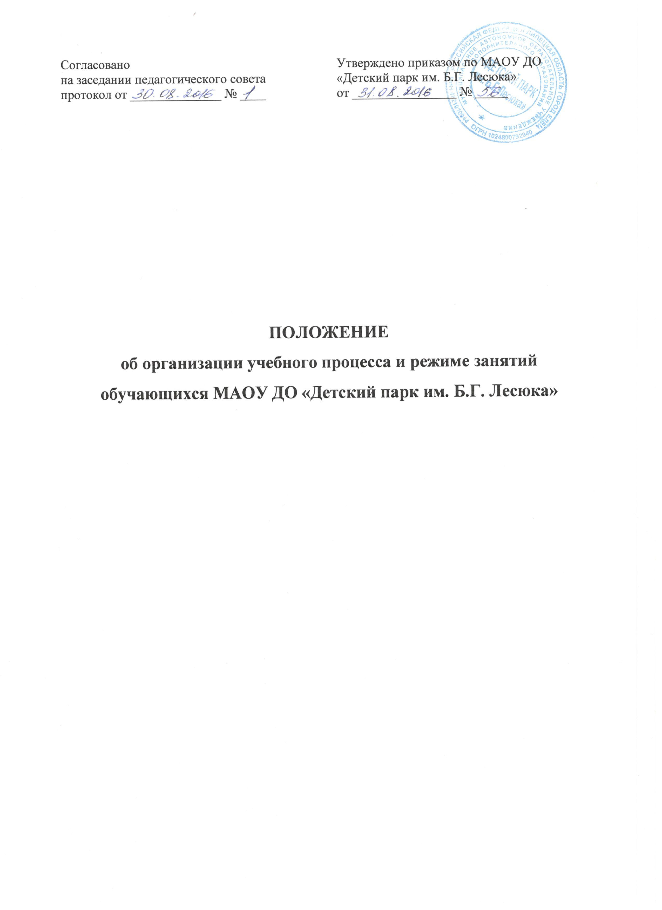
- Общие положения

1.1. Настоящее Положение об организации учебного процесса и режиме занятий обучающихся (далее - Положение) в МАОУ ДО «Детский парк им. Б.Г. Лесюка» (далее - Учреждение) разработано в соответствии п.2 ст. 30 Федерального закона «Об образовании в Российской Федерации» № 273- ФЗ от 29.12.2012 г., Приказа Министерства образования и науки Российской Федерации от 29 августа 2013 г. N 1008 "Об утверждении Порядка организации и осуществления образовательной деятельности по дополнительным общеобразовательным программам", Постановления Главного государственного санитарного врача Российской Федерации «Об
утверждении СанПиН 2.4.4.3172-14 «Санитарно-эпидемиологические требования к устройству, содержанию и организации режима работы образовательных организаций дополнительного образования детей».
1.2. Настоящее Положение регламентирует организацию учебного процесса в Учреждении и регламентирует режим занятий обучающихся.
1.3. Обучение в Учреждении осуществляется по дополнительным общеразвивающим программам сроком освоения 1-4 года.
1.4. Учреждение организует работу с учащимися в течение всего календарного года. В период школьных каникул объединения могут работать
по измененному расписанию учебных занятий с основным или переменным
составом, индивидуально. Во время летних каникул образовательный процесс может осуществляться в форме поездок, лагерей, профильных школ,
походов, экспедиций, а так же в режиме учебно-тренировочных занятий.

- Цели и задачи

2.1. Цель - обеспечение постоянного физического и творческого развития
учащихся через обновление знаний и совершенствование навыков.
2.2. Задачи:
1) удовлетворение индивидуальных потребностей учащихся в занятиях физической культурой и спортом, интеллектуальном, художественно-эстетическом и нравственном развитии;
2) формирование культуры здорового и безопасного образа жизни, укрепление здоровья учащихся;
3) выявление, развитие и поддержка талантливых учащихся, а также лиц, проявивших выдающиеся способности;
4) создание и обеспечение необходимых условий для личностного развития, профессионального самоопределения и творческого труда учащихся.

- Основные характеристики учебного процесса.
Формы обучения

3.1. Обучение в Учреждении ведется на русском языке.
3.2. Организация образовательного процесса в Учреждении регламентируется образовательной программой, учебным планом, годовым
календарным учебным графиком и расписанием занятий, разрабатываемыми самостоятельно и утвержденными директором Учреждения.
3.3. Учебная нагрузка и режим занятий обучающихся в Учреждении определяются в соответствии с санитарно-гигиеническими нормами.
3.4. Виды реализуемых образовательных программ - дополнительные общеразвивающие программы:
- физкультурно-спортивной направленности;
- туристско-краеведческой направленности;
- художественной направленности;
- технической направленности;
- социально-педагогической направленности.
3.5. Система оценок при промежуточной аттестации, формы и порядок ее проведения определяются образовательной программой, рабочими программами.
3.6. Формы обучения, предусмотренные в Учреждении:
- групповые и индивидуальные занятия,
- тестирование учащихся,
- участие в соревнованиях, турнирах и матчевых встречах, конкурсах и смотрах;
- туристские походы;
- экскурсии.
3.7. Учебный год начинается в первый рабочий день сентября.
3.8. Продолжительность учебного года - 36 недель.
3.9. Режим занятий обучающихся следующий:
- Начало занятий не ранее 8.00 часов, окончание - не позднее 20.00 часов. Для обучающихся в возрасте 16-18 лет допускается окончание занятий в 21.00 часов.
- Продолжительность занятий составляет 1 час 30 минут (2 занятия по
45 минут). После 45 минут занятий организовывается перерыв для проветривания помещения и отдыха учащихся.
- Продолжительность перерывов между частями занятий и отдельными занятиями составляет не менее 10 минут.
- В объединениях туристско-краеведческой направленности практическое занятие на местности, экскурсия в своем населенном пункте – 4 часа. Проведение одного дня похода, загородной экскурсии - 8 часов (с перерывом для приема пищи и соблюдением питьевого режима - после 6 часов занятия).
3.10. В каникулярное время работа с учащимися организуется по индивидуальному плану (при наличии контингента обучающихся в каникулярный период).
3.11. Наполняемость учебных групп устанавливается в соответствии с таблицей (Таблица 1).
3.12. Правила приема обучающихся в Учреждение устанавливаются Положением о порядке приема обучающихся на обучение по дополнительным общеразвивающим программам.

Таблица 1

Год  обучения | Возраст обучающихся | Наполняемость группы  (человек) | Максимальный объем тренировочной нагрузки в неделю  в академических часах в объединениях
Год  обучения | Возраст обучающихся | Наполняемость группы  (человек) | физкультурно-спортивной направленности | туристско-краеведческой направленности | технической направленности | Художественной направленности | Социально-педагогической направленности
Весь год | От 6 до 21 года | 10-15 человек | 6 | 9 | 6 | 9 | 6

- Управление и контроль

4.1. Контроль состояния учебного процесса в Учреждении осуществляется руководителем учреждения, его заместителями, педагогическим советом, сотрудниками методического отдела.

5. Заключительные положения
5.1. Срок действия Положения не ограничен.
5.2. При изменении нормативно-правовых документов, регламентирующих деятельность Учреждения, в Положение вносятся изменения в соответствии с установленным законом порядком.

